Великий английский физик-экспериментатор Эрнст Резерфорд как-то пошутил: «Есть только две науки – физика и коллекционирование марок». В ходе этого урока вы узнаете, почему именно физику Резерфорд выделил среди всех других наук, что она изучает, познакомитесь с первыми физическими понятиями: вещество, тело, явление.
Тема: Введение
Урок 1: Что изучает физика? Некоторые физические термины. Наблюдения и опыты.
Цель урока: познакомить учащихся с новым предметом школьного курса; определить место физики как науки; научить различать физические явления и тела, методы изучения физики.
Оборудование: две гайки разного объема, скрепки, стальной шарик, линейка из дерева и др.

1. Что изучает физика?
Сегодня состоится ваше первое знакомство с удивительно интересной наукой – физикой.
Впервые слово «физика» появилось в сочинениях Аристотеля в 4 веке до нашей эры. В переводе с греческого языка слово «фюзис» означает «природа». В русский язык этот термин ввел в XVIII веке Михаил Васильевич Ломоносов. Физика – это одна из основных наук о природе. Таким образом, можно сделать вывод: что физика изучает различные явления природы (под запись).

2. Что такое физические явления?
В жизни мы постоянно сталкиваемся с различными изменениями, которые происходят в окружающем нас мире.
(ПЗ): Явления – это изменения, происходящие с телами и веществами в окружающем нас мире.
Например: зимой вода отвердевает и превращается в лед, а весной наоборот, снег и лед таят (плавятся) и превращаются в воду, вода кипит и превращается в пар, дует ветер, гремит гром, сверкает молния, падают листья с деревьев и др.
Но не все явления являются физическими.
(ПЗ): Физические явления – это любые превращения вещества или проявления его свойств, происходящие без изменения состава вещества.
Задача физики состоит в том, чтобы открывать и изучать различные закономерности (законы), которые связывают между собой различные физические явления, происходящие в природе.

3. Виды физических явлений.
Какие же бывают виды физических явлений?
1) физические явления могут быть механическими. Например, скатывание шарика по наклонной плоскости (см. Рис. 1).
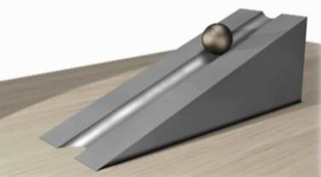 Рис. 1. Пример механического явления
2) существуют электрические явления. Например, при замыкании электрической цепи загорается лампочка (см. Рис. 2).
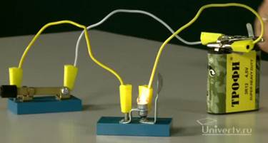 Рис. 2. Пример электрического явления
3) явления могут быть магнитными (см. Рис. 3). Возможно, вы знаете, что магниты, поднесенные друг к другу одноименными полюсами, отталкиваются, а поднесенные разноименными полюсами – притягиваются. Также известно, что магниты притягивают предметы, сделанные из одного материала (например, железа), но заметно не действуют на предметы из других материалов (стекла, дерева, пластмассы).
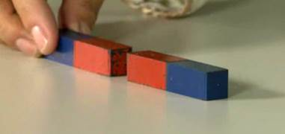 Рис. 3. Пример магнитного явления
4) даже самый обычный мыльный пузырь может стать объектом изучения физики (см. Рис. 4). Радужное переливание красок его стенок – это световые (оптические) явления.
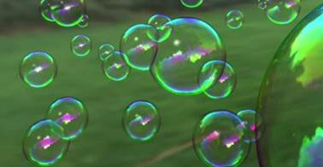 Рис. 4. Пример светового явления
5) все вы видели кипение воды в чайнике, таяние льда (см. Рис. 5). Это – примеры тепловых явлений.
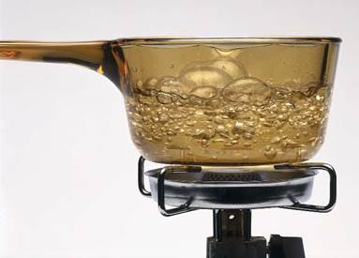 Рис. 5. Пример теплового явления
6) колебания струн скрипки или гитары, колебания воздуха в духовых музыкальных инструментах порождают звук. Совсем другой звук возникает от волн морского прибоя. Звуковые явления также изучает физика (см. Рис. 6).
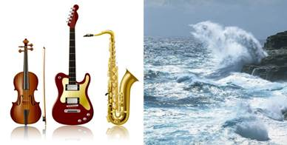 Рис. 6. Примеры звуковых явлений
(ПЗ в виде схемы): итак, мы определили 6 видов физических явлений: механические, электрические, магнитные, тепловые, световые (оптические) и звуковые.
Важно понимать, что явления природы и физические явления – не совсем одно и то же. Как правило, явление природы – это несколько физических явлений, происходящих одновременно (см. Рис. 7).
Например, я думаю каждый из вас видел такое природное явление как молния, ударяющая в землю, – это одновременно:
- электрическое явление (между тучей и землей протекает электрический ток),
- магнитное явление (они всегда сопровождают протекание электрического тока),
- тепловое (воздух в канале молнии разогревается до температуры в несколько тысяч градусов),
- световое (вспышка молнии видна за несколько километров),
- звуковое (мощные раскаты грома).
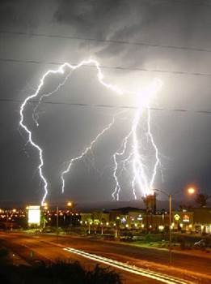 Рис. 7. Разряд молнии сопровождается сразу несколькими физическими явлениями, происходящими одновременно

4. Физические термины.
Для описания физических явлений используются специальные термины. Мы будем знакомиться с ними постепенно, и очень скоро из этих терминов сложится язык физической науки. С некоторыми из них мы познакомимся прямо сейчас.
На столе вы видите различные предметы. Каждый из них мы будем называть физическим телом или просто телом. Тела можно охарактеризовать по их внешнему виду. Они могут иметь форму и объем. Некоторые тела могут быть одной формы, но разного объема. Другие же, наоборот, одного объема, но разной формы (см. Рис. 8).
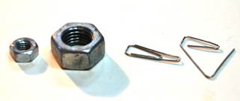 Рис. 8. Гайки имеют одинаковую форму, но разный объем, а скрепки, наоборот, обладают одинаковым объемом, но различной формой
Правда, существуют тела, у которых нет формы, – это жидкости. А есть и тела, у которых нет ни формы, ни объема, – это газы. Подробнее об этом мы будем говорить на следующих уроках.
Тела могут состоять из различных веществ. Например, шарик стальной, основу термометра составляет стекло, а на катушку намотана медная проволока.
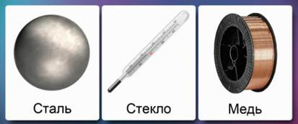 Рис. 9. Тела могут состоять из различных веществ.
Обратите внимание на термины, которыми мы пользуемся. Шарик – это физическое тело, сталь, из которой он сделан, – вещество, а скатывание шарика по наклонной плоскости – это физическое явление (см. Рис. 9).
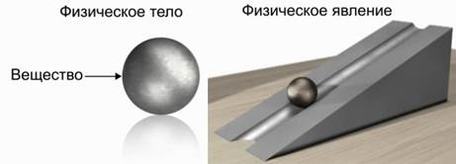Рис. 10. Стальной (вещество) шарик (тело) скатывается (явление) с наклонной плоскости.
Итак подытожим (ПЗ): Вещество – это все то из чего состоят физические тела. Вещество – это один из видов материи. Материя – это все то, что существует во Вселенной независимо от нашего сознания.
То есть, любые физические тела материальны.
5. Наблюдения и опыты.
Признайтесь, вы когда-нибудь ломали свои игрушки? Конечно же ломали! А почему вы это делали? Позвольте ответить за вас. Вам было неинтересно просто смотреть на свою игрушку. Вам хотелось узнать, «а что будет, если?..» А известно ли вам, что именно это непреодолимое желание узнать «а что будет, если?..» постоянно испытывают ученые-физики во время любого исследования. Сейчас вы узнаете об основных этапах научного исследования, о том, что такое наблюдения, опыты (эксперименты), что такое гипотеза, что такое теория, и что является целью любого физического исследования.
Человек начал задумываться о физических явлениях очень давно. Наверное, когда в первый раз посмотрел на звездное небо; наверное, когда в первый раз увидел падение камня; наверное, когда в его ладони растаяла снежинка; а может быть, когда ему удалось разжечь первый в мире костер. Эти явления на первых порах представлялись чудесными и необъяснимыми, казались проявлениями сверхъестественных сил. Но постепенно человек стал проникать в тайны явлений природы. Как же это происходило?

6. Наблюдение, гипотеза, опыт, теория.
Самым первым способом изучать природу было наблюдение, когда человек наблюдал за физическими явлениями, происходящими в природе. Что же такое наблюдение?
(ПЗ): Наблюдение – это изучение явлений природы без вмешательства в их ход.
Изучать – это не просто смотреть, как происходит явление, но и задумываться, почему оно происходит так, а не иначе.
Например, из наблюдений, вы знаете, что листок бумаги падает медленнее, чем книга. И вы задумываетесь: почему так происходит? Давайте вместе подумаем.
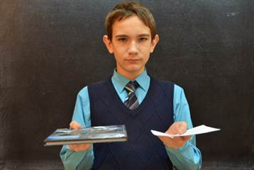 Рис. 11. Листок бумаги падает медленнее книги. Почему?
В вашем мозгу возникают различные догадки о причине того, что вы наблюдали. Такие догадки, недоказанные предположения, в науке называются гипотезами.
(ПЗ): Гипотеза – недоказанное предположение (предварительная догадка), о том, как протекает явление.
Гипотез может быть несколько. Например, в случае с листком бумаги и книгой, гипотез может быть две.
Гипотеза № 1. Листок бумаги падает медленнее, так как он легче, чем книга.
Гипотеза № 2. Падению листка бумаги мешает сопротивление воздуха.
Обе гипотезы не могут быть справедливыми. По крайней мере, одна из них ошибочна. Чтобы подтвердить справедливость одной гипотезы и опровергнуть другую, необходимо изучить наблюдаемое явление в специально созданных условиях, провести эксперимент (опыт).
(ПЗ): Опыт – это изучение явлений природы в специально созданных условиях.
Проведем такой опыт. Возьмем два одинаковых листка бумаги и разместим один листок вертикально, а другой на той же высоте, но горизонтально. Если теперь одновременно отпустить оба листка, то вертикально расположенный лист будет падать намного быстрее горизонтального. Оба листка одинаково притягиваются к земле, но вертикальный листок не испытывает такого сопротивления воздуха, как горизонтальный.
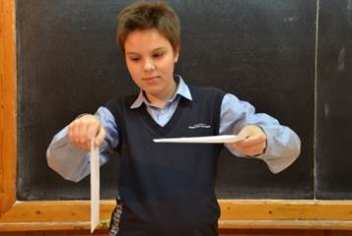 Рис. 12. Горизонтально расположенный листок бумаги падает медленнее, чем такой же листок, расположенный вертикально
Еще один эксперимент. Положим листок бумаги на книгу, расположим книгу горизонтально и отпустим. Мы увидим, что легкий листок и тяжелая книга будут падать вместе, так как книга заслоняет листок от встречного потока воздуха.
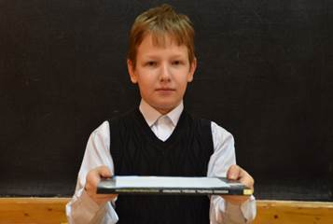Рис. 13. Если расположить листок бумаги на книге и отпустить, то оба тела будут падать одинаково
Теперь на основании проведенных опытов мы можем сделать выводы. Оба опыта подтверждают справедливость гипотезы № 2 и опровергают гипотезу № 1.
И так, когда все вопросы становятся ответами, когда все опыты поставлены и выводы сделаны, то об этом физическом явлении можно было бы выводить закономерности его происхождения как, по каким законам происходит то или иное физическое явление.
(ПЗ в виде схемы): Итак мы рассмотрели следующие способы изучения физических явлений: наблюдение, гипотеза, опыт и закономерность.
Гипотеза, справедливость которой подтверждена опытным путем, превращается в теорию, в которой описываются закономерности изучаемого явления.

7. В чем же состоит главная задача научной теории?
Теория не только объясняет наблюдаемые физические явления.
Главная задача теории – предсказывать результаты еще не проведенных экспериментов.
Изучая падение листка бумаги, мы приходим к удивительному выводу: в безвоздушном пространстве все тела должны падать одинаково. Более 300 лет тому назад английский ученый Исаак Ньютон поместил в длинную и достаточно широкую стеклянную трубку легчайшее птичье перо и тяжелый кусочек свинца. Если установить трубку вертикально и потом быстро перевернуть, то оба предмета начинают падать. Пока в трубке есть воздух, перо значительно отстает от кусочка свинца. Но когда Ньютон откачал воздух из стеклянной трубки и повторил опыт, оба предмета падали одинаково.
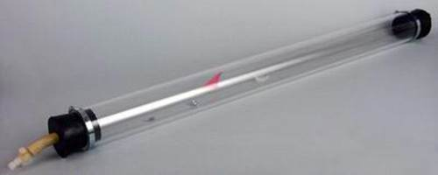 Рис. 14. Если откачать из трубки воздух, то все предметы в ней будут падать одинаково
Физическая теория всегда сопровождается математическими расчетами. Она позволяет предсказать результаты измерений различных физических величин, которые описывают изучаемое явление. Что такое физическая величина и что такое измерение, вы узнаете на следующем уроке.
8. Тест к уроку.
1. Язык из которого к нам пришло слово физика?
Варианты ответа: 1. Латинский. 2. Немецкий. 3. Греческий. 4. Английский.
2. Какой ученый вел слово физика в России?
Варианты ответа: 1. Аристотель. 2. Ломоносов. 3. Менделеев. 4 Эйнштейн.
3. Какое из перечисленных явлений не является механическим?
Варианты ответа: 1. Движение самолета. 2. Течение воды по трубам. 3. Вращение земли вокруг своей оси. 4. Кипение воды.
4. К тепловым явлениям относится?
Варианты ответа: 1. Свечение солнца. 2. Отражение света от зеркал. 3. Таяние льда. 4. Влияние Земли на стрелку компаса.
5. К электромагнитным явлениям не относится?
Варианты ответа: 1. Образование снега. 2. Электрический ток. 3. Образование молнии во время грозы. 4. Влияние земли на стрелку компаса.
9. Домашнее задание.
Параграф учебника § 1-3, Лукашик задачи № 5, № 12.
Подготовить сообщения ( по вариантам):
1 вариант:
1. Возьмите два одинаковых листка из школьной тетради. Скомкайте один из листков. Второй расположите горизонтально на одной высоте со скомканным листком. Можете ли вы предсказать, какой из листков первым достигнет пола, если их одновременно отпустить? Проверьте правильность вашего предсказания на опыте. Сделайте выводы.
2 вариант:
2. Возьмите два одинаковых стакана. Один наполните холодной водой, второй – горячей. Всыпьте в каждый стакан по чайной ложке поваренной соли и в течение некоторого времени размешивайте воду в стаканах с одинаковой интенсивностью. Сформулируйте гипотезу о зависимости скорости растворения вещества в воде от температуры. Проверьте справедливость гипотезы, взяв вместо соли сахар. Сделайте выводы.

